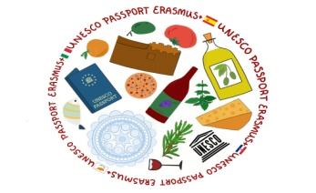 

|  |  |
| --- | --- |
| NAZIV AKTIVNOSTI | Radionica: „Kako ja mogu izraditi čipku?“ |
| DATUM REALIZACIJE | 2. veljače 2019. |
| MJESTO REALIZACIJE | OŠ Hvar, učionica engleskog jezika |
| BROJ SUDIONIKA | 14 |
| POPIS SUDIONIKA | Učiteljica H. Buratović, učenici: Tali Škare, Nika Buzolić, Una Vekić, Nura Bićanić, Antun Visković, Angelina Barić, Laura Buzolić, Ena Mladineo, Antea Domančić, Jere Tudor, Toma Prošper Novak, Karlo Domančić, Mirjam Barišić. |
| KRATKI OPIS | Dana 2. veljače 2019. godine članovi projektnog tima Erasmus + (UNESCO Passport projekt) okupili su se u učionici engleskog jezika te samostalno izrađivali svojevrsnu čipku koristeći ribarski konac na drvenoj ploči. Svaka čipka je jedinstvena i izrađena s puno preciznosti i strpljivosti. Cilj ove radionice bio je potaknuti kod učenika kreativni potencijal te osvijestiti važnost očuvanja ovakvih umjetničkih tvorevina za buduće generacije. Učenici su također osvijestili koliki trud i kreativnost ulažu časne sestre benediktinke u izradu poznatih hvarskih čipki koje su na listi UNESCO-ve nematerijalne baštine od 2009. godine. |